Objednávka klubových mikin

Varianta 1 (stojáček, ¾ zip) Varianta 2 (přes hlavu, kapuca) Varianta 3 (/rozepínací, kapuca)
cena: 550,- cena: 550,- cena: 650,-
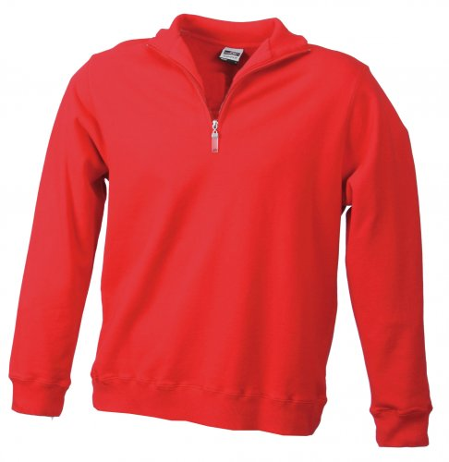
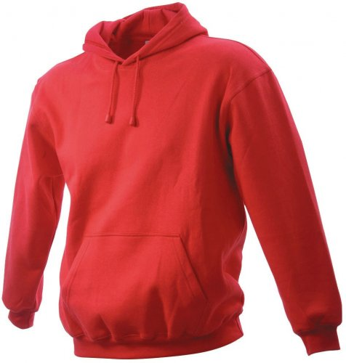
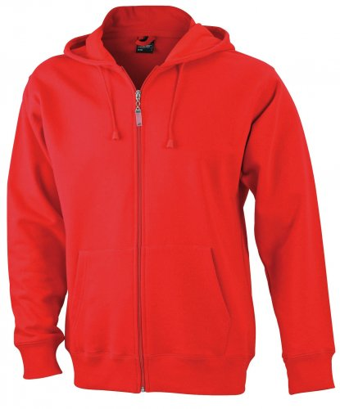
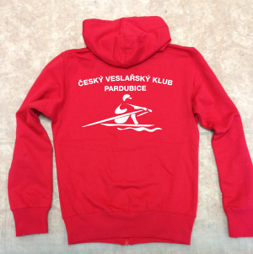
Střihy: dámský / pánský
Varianta 1 je pouze v pánském střihu (tj. Velikost S odpovídá cca dámskému M/L)
Varianta 2 a 3: pánský střih je volnější, dámský užší
Velikosti:
Pánská S, M, L, XL, XXL
Dámská S, M, L, XL, XXL

– bílý potisk vpředu i vzadu
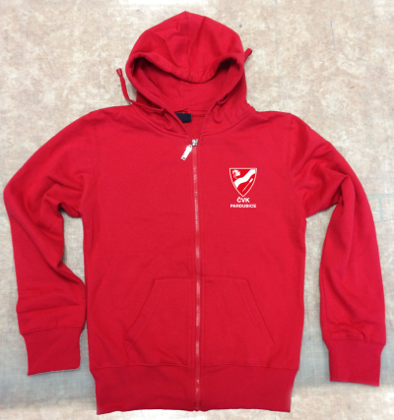

Jméno | Varianta | Střih | Velikost

Objednávky na adresu:
vera.vlastnikova@gmail.com

